# 第一节复合命题

1. 复合命题

复合命题：包含有其他命题的命题

复合命题=子命题+命题联结词

他犯了放火罪和盗窃罪

他犯了放火罪 他犯了盗窃罪

# 五种基本的逻辑关系

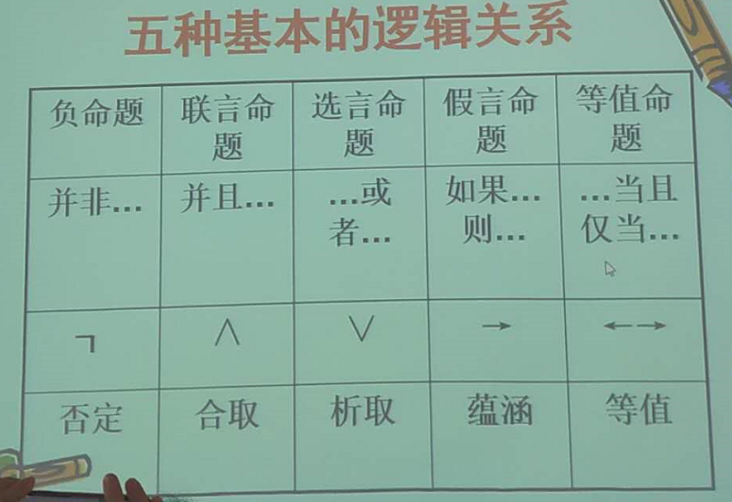

# 负命题

负命题：陈述某个命题不成立的复合命题

并非所有证据都是确凿的

凡是有作案时间的人都是作案人，这种说法是不成立的。

并非某甲既犯了贪污罪又犯了盗窃罪

负命题的形式：并非p ­­­­­­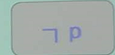

并非所有证据都是确凿的

负命题和支命题之间的真值关系

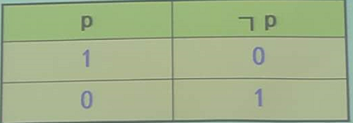

# 联言命题

联言命题：陈述几个命题都成立的复合命题

某甲有作案动机并有作案时间

鉴定结论和勘验笔录都是证据



联言命题的形式：p并且q 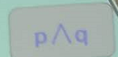（合取式）

联言命题和支命题之间的真值关系

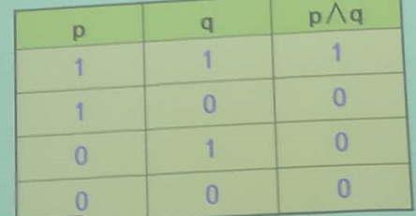

# 选言命题

选言命题：反映若干事物情况中有情况存在的命题

甲和乙至少有一个是凶手

这个判决要么认定事实错误要么适用法律错误

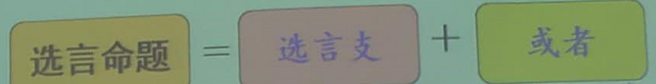

相容选言命题：断定至少有一子命题所表示的事物情况为真的复合命题

甲和乙至少有一个是凶手

相容选言命题的形式：p或者q 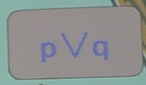（析取式）

相容选言命题与支命题之间的真值关系

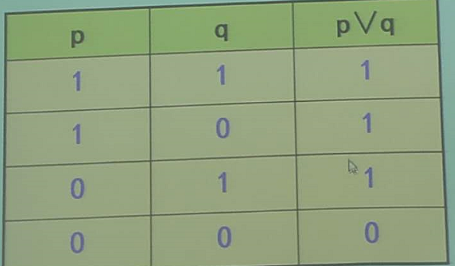

在这个案子中，或者凶手是甲，或者凶手是乙

不相容选言命题：反映有且只有一子命题所表示的事物情况为真的复合命题（排斥选言命题）

这个判决要么认定事实错误要么适用法律错误

不相容选言命题的形式：要么p要么q 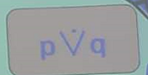

不相容选言命题与支命题之间的真值关系

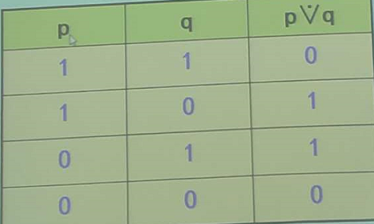

考试要么合格，要么不合格

# 假言命题

假言命题：有条件地反映一事物情况存在的复合命题

如果他是凶手，则他有作案时间

未经人民法院依法判决（表示条件的子命题），对任何人都不得确定有罪（表示条件所导致的结果的子命题）

充分条件假言命题：反映前件为后件的充分条件的假言命题（有之必然，无之未必不然）

如果罪犯已满14周岁但未满18周岁，那么可以从轻处罚

如果摩擦，物体会升温;如果日晒，物体会升温；如果燃烧，物体会升温。

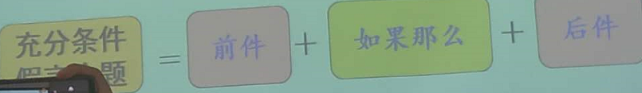

充分条件假言命题的形式：如果p那么q

充分条件假言命题与支命题之间的真值关系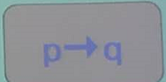（蕴含式）

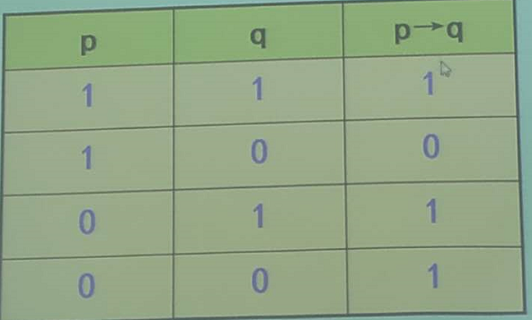

必要条件假言命题：反映前件作为后件的必要条件的假言命题

只有以谋取不正当利益为目的，才构成行贿罪

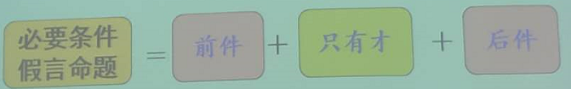

必要条件假言命题的形式：只有p才q 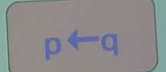

必要条件假言命题与支命题之间的真值关系

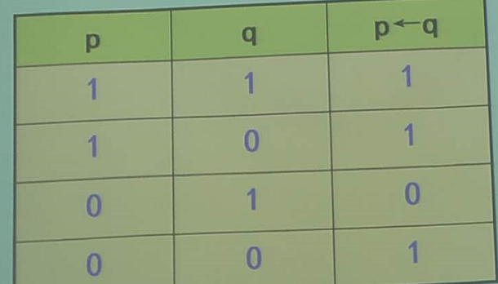

# 等值命题

等值命题：陈述两个命题同时成立或者同时不成立的复合命题

某人犯了罪当且仅当某人依照法律应当受到刑罚处罚

某甲是凶手当且仅当某乙是凶手

等值命题：p当且仅当q 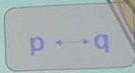（等值式）

等值命题与支命题之间的真值关系

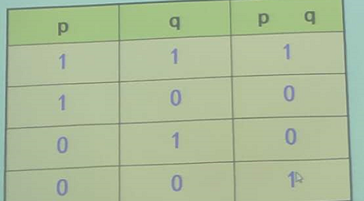

# 多重复合命题

多重复合命题：前面五种情况、五种命题其中有两种、三种、四种组合在一起所形成的复合命题，最起码有两类命题组合在一起，也就出现两类命题联结词

明知自己的行为会发生危害社会的结果，并且希望或者放任这种结果发生，因而构成犯罪的，是故意犯罪。

多重复合命题的形式称为多重复合命题公式，反映多重复合命题的逻辑结构或内在的逻辑关系。

明知自己的行为会发生危害社会的结果，并且希望或者放任这种结果发生，因而构成犯罪的，是故意犯罪。



真值联结词联结力的强弱

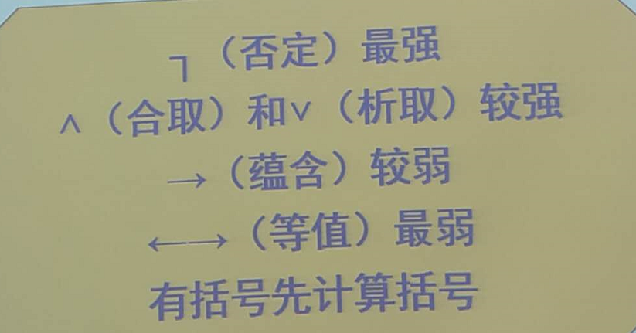

非法买卖、运输、携带、持有未经灭活的罂粟等毒品原植物种子或者幼苗，数量较大的，处3年以下有期徒刑，拘役或者管制，并处或单处罚金。

非法买卖未经灭活的罂粟等毒品原植物种子或者幼苗（p）

非法运输未经灭活的罂粟等毒品原植物种子或者幼苗（q）

非法携带未经灭活的罂粟等毒品原植物种子或者幼苗（r）

非法持有未经灭活的罂粟等毒品原植物种子或者幼苗（s）

数量较大的（t）

处3年以下有期徒刑（u）

处以拘役（v）

处以管制（w）

处以罚金（x）



明知是毒品犯罪、黑社会性质的组织犯罪、走私犯罪的违法所得及其产生的收益，而采取掩饰、隐瞒其来源和性质的方法，从而使其合法化的行为，是洗钱罪。

明知是毒品犯罪的违法所得及其产生的收益（p）

明知是黑社会性质的组织犯罪的违法所得及其产生的收益（q）

明知是走私犯罪的违法所得及其产生的收益（r）

采取掩饰其来源和性质的方法（s）

采取隐瞒其来源和性质的方法（t）

使其合法化的行为（u）

洗钱罪（v）

